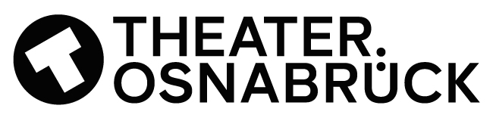

BEWERBUNGSFORMULAR (zum Ausfüllen)
Name der Künstler:innen, oder des Kollektivs und Sparte:

Kurze Vita der Beteiligten – max. 500 Zeichen

Schriftliches Konzept – max. 1 A4 Seite

Projektdauer

Zwei gewünschten Zeiträume von 1.Oktober bis 31.Dezember 2021

Honorar- und Budgetvorstellungen

Videolinks von bisherigen künstlerischen Arbeiten

Bewerbung
Zur Einreichung eines Projektvorschlages füllen Interessierte bitte das angehängte Projektbewerbungsformular aus und senden dies ggf mit weiteren Materialien an spinger@theater-osnabrueck.de bzw. transkulturelles@theater-osnabrueck.de.
Zeitplan
Die Projektleitung wird im September 2021 das Programm des OPEN SPACE TRANSCULTURAL konzipieren und von Oktober bis Ende Dezember 2021 umsetzen. Die Projekte können zwischen 1 Tag bis vier Wochen dauern. Bitte nennen Sie den geplanten Zeitumfang und verfügbare Zeiträume.
Kontakt:
Theater Osnabrück, Theater am Domhof 11/12, 49 074 Osnabrück
www.theater-osnabrueck.de

Alexandru Weinberger-Bara
Produktionsleitung OPEN SPACE TRANSCULUTRAL
weinberger-bara@theater-osnabrueck.de

Tanja Spinger
Des. Leiterin Junge Bühne & Theater Osnabrück Transkulturell
spinger@theater-osnabrueck.de

Hier finden Sie den Spielplan des Theater Osnabrück zur Spielzeit 2021/22:
https://www.theater-osnabrueck.de/media/spielzeitheft_21_22_web_doppelseiten.pdf

